**УДК 140.8**

**МРНТИ 02.31.21**

**В.И. Цой**

Инновационный Евразийский университет, Казахстан

(e-mail: [ipkm@mail.ru](mailto:ipkm@mail.ru))

**Универсальные координаты и методы**

**переформатирования неоднозначной гуманитарной парадигмы**

**Аннотация**

*Основная проблема:* В условиях рыночной неопределённости, пандемии коронавируса, отсутствия в Казахстане официально артикулированной национальной идеи, национальных интересов и идеологии всё отчётливей осознаётся проблема отсутствия логически-обоснованных и согласованных координат системного мышления, однозначной парадигмы гуманитарного мышления (аналитической, педагогической, управленческой, экономической и проч.) как важнейших условий личностного, гражданского и профессионального самоопределения.

*Цель:* обоснование общих логических координат и методов переформатирования неоднозначной гуманитарной парадигмы, используемой в деятельности.

*Методы:* онтологический принцип генетически содержательной логики, метод преобразования конкретных образов объектов с опорой на их абстрактную сущность, метод восхождения от абстрактного к конкретному, умозрительный язык схематических изображений мысли и язык методологической теории деятельности.

*Результаты, их значимость:* приведены логически обоснованные универсальные абстрактно-конкретные координаты всеобщего движения. Применительно к жизни и миру деятельности они могут конкретизироваться координатами: «уровень жизни – эффективность деятельности», или «эффективность деятельности – время», или «результаты – затраты», или «качество – количество» и т.п. Определённость мышлению придаёт использование векторов движения в логике нисхождения от конкретного к абстрактному, восхождения от абстрактного к конкретному, а также в их комбинации. В качестве примера приведена схема качественного отличия образовательной (допрофессиональной) деятельности от профессиональной с использованием указанных методов и парных диалектических категорий. Приведены схема и описание функциональной модели системного объекта, рассматриваемой в качестве рубикона трансформации образовательной деятельности в профессиональную.

Для переформатирования используемых в деятельности неопределённых, неоднозначных парадигм гуманитарных дисциплин в функционально-логические, зримые, конструктивные и однозначные рекомендуется использовать абстрактно-конкретные координаты, приведенные методы, язык схематических изображений и парадигму методологической теории деятельности. В качестве примера приводится понятие типовой единицы развития деятельности.

Зримая однозначная парадигма – необходимая, но не достаточная предпосылка адекватного личностного, гражданского и профессионального самоопределения человека в ситуациях высокой неопределённости. Достаточной предпосылкой является приобретение субъектами соответствующих рефлексивно-мыслительных способностей к самоопределению, самоорганизации, самонормированию и прочее.

*Ключевые слова:* методы, мышление, координаты, парадигма, функциональные критерии, деятельность.

**Введение**

Современная ситуация в мире характеризуется высокой степенью неопределённости практически во всех сферах. Наименьшую определённость имеет социальная сфера, эффективность которой зависит от изменений в сферах образования, управления и экономики. Очевидно, что основная ответственность за формирование целостного мировоззрения, личностного, гражданского и профессионального самоопределения возлагается на педагогических работников всех ступеней образования.

С другой стороны, для педагогического самоопределения и разработки соответствующих педагогических технологий требуются системные картины происходящего с доказательствами причинно-следственных связей между различными социальными, экономическими, природными и прочими явлениями, постановкой коренных проблем и обоснованием способов их решения. Соответственно проявляется необходимость в неслучайном аналитическом обеспечении педагогической деятельности. В свою очередь, характер и качество аналитики обусловливаются выбранными координатами мышления, а также уровнем логичности, определённости и однозначности используемых средств, т.е. парадигмой мышления [1].

Как показывает анализ аналитических, управленческих, экономических текстов, в частности, нормативных правовых актов, вопрос о координатах мышления практически не ставится, многие термины и словосочетания отличаются высоким уровнем неопределённости. И в практике многие общественные деятели, философы, педагоги, историки, политологи, социологи, юристы, экономисты, государственные служащие не только оперируют неоднозначными словами, текстами, но многие не осознают их негативного влияния на качество анализа и декларируемых выводов. Из-за недооценки влияния применяемых субъективно-смысловых парадигм наблюдается явное преобладание в аналитике, педагогике, управлении, экономике формального, количественно-цифрового подхода по отношению к функционально-логическому, структурного подхода по отношению к системному [2].

**Материалы и методы**

1. В качестве образца исходного материала в исследовании рассмотрена Концепция развития государственного управления в Республике Казахстан до 2030 года, принятая 26 февраля 2021 года. В ней признаются «неэффективность расходования бюджетных средств, дублирование функций на всех уровнях управления, необходимость формирования моделей принятия решений, основанных на активном участии гражданского общества в управлении государством». Приведены проблемные зоны:

«отсутствие должного взаимодействия между гражданами и государством;

функции государственного аппарата не ориентированы на потребности населения и бизнеса (используется административное понимание государственных функций;

происходит подмена понятий: государственные органы осуществляют не государственные функции, направленные на реализацию потребностей человека, а административные функции, направленные на «поддержание» деятельности самих государственных органов)» и другое.

Приведены пять принципов развития государственного управления: «cлышащее государство», «эффективное государство», «подотчетное государство», «профессиональное государство» и «прагматичное государство». Однако не представлены конкретные модели и механизмы реализации данных принципов, соответствующая ответственность должностных лиц государственных органов. Как видим, нормативный текст Концепции имеет декларативный характер, не содержит ответов на конкретные вопросы практики – как реализовать данные принципы, какими должны быть деятельность и взаимодействие должностных лиц государственных органов?

Другой типичный образец аналитической и управленческой практики состоит в использовании количественно-цифрового подхода. К примеру, согласно данным Нацбанка РК, «продовольственная инфляция ускорилась в Казахстане за 9 месяцев 2011 года до 11,5%. Главным проинфляционным фактором стал рост цен на продовольствие, который вносит более половины вклада в общую инфляцию. Устойчивым фактором ускорения инфляции остается рост цен на мясо на 10,3%, растительное масло — на 63,1% и сахар — 32,1%. Непродовольственная инфляция в Казахстане ускорилась до 7,5% в первую очередь в результате роста цен на ГСМ — на 13,5% и товары длительного пользования — это одежда — 6,3%, обувь — 6,7%, мебель — 7,5%, бытовые приборы — 8,3%, автомобили — 10,6%». Как видим, в данном образце анализа не содержится ответ о глубинных, качественных причинах роста цен, следовательно, неопределёнными остаются и меры по их устранению.

В исследовании использованы онтологический принцип генетически содержательной логики, метод преобразования конкретных образов объектов с опорой на их абстрактную сущность (КАК), метод восхождения от абстрактного к конкретному (ВАК), умозрительный язык схематических изображений мысли (ЯСИ) и язык методологической теории деятельности.

**Результаты**

Коренные проблемы создания социоприродного мира связаны с мышлением субъектов – процессом неслучайного построения образов и функциональных схем деятельности. В этой связи, ключевое значение имеет выбор координат и методов мышления. Координаты обусловливают понимание местоположения субъекта и исследуемого объекта в пространстве мышления. В зависимости от вопросов, решаемых задач выбираются астрономические, географические, временные, цифровые, геометрические, физические, химические, исторические и другие координаты. Общими для всех видов координат являются координаты универсума, под которым понимается условный функционально-системный каркас вселенной [3]. Все объекты микро- и макромира изменчивы. Согласно Гераклиту, Платону, Аристотелю и другим философам, «всё течёт, всё меняется» [4, 5, 6]. Движение происходит в координатах «абстрактное – конкретное». Абстрактное и конкретное – это маркёры движения как такового. Это –имена контуров, образа одного и того же объекта, находящегося на разном удалении от условного наблюдателя. Образ реально или условно удалённого, точечного (абстрактного) предмета при приближении уточняется (конкретизируется). И наоборот, конкретный образ всякого объекта при его удалении от наблюдателя абстрагируется. Сам же предмет содержательно остаётся неизменным.

Дилетант оперирует в мышлении, главным образом, конкретными образами непосредственно созерцаемых объектов, интуитивно избегает теории, содержащей преимущественно обобщённые, абстрактные представления о мире. Но дилетант может стать профессионалом, если начнёт постепенно осваивать культуру разумного мышления в абстрактно-конкретных координатах. Тогда он начинает понимать логику абстрактно-конкретных превращений всех объектов мироздания.

В простейшем варианте понимание этих превращений приходит при установлении логических связей между известными парными категориями. Когда становится понятным, что одна из категорий в паре имеет статус абстрактной, а другая – конкретной, что как конкретные образы выводятся из абстрактных, так и части выводятся из целого, внешнее из внутреннего, следствие из причины, практика из теории, цель из средств, структура из системы и т.д. В таком случае приходит понимание и сущности диалектики, диалектических противоречий, и методов их разрешения.

Таким образом, утверждается, что абстрактное (А) и конкретное (К) – это онтологические, универсальные координаты всеобщего движения. Применительно к жизни и миру деятельности они могут конкретизироваться координатами: «уровень жизни – эффективность деятельности», или «эффективность деятельности – время», или «результаты – затраты», или «качество – количество» и т.п. Использование разных, но взаимосвязанных координат предопределяет возможность формирования целостного и системного характера мышления и деятельности человека.

Ещё большую определённость мышлению придаёт использование векторов движения в логике нисхождения от конкретного к абстрактному (НКА), восхождения от абстрактного к конкретному (ВАК), а также в их комбинации – логике КАК. Они могут использоваться как в качестве более конкретных координат, так и в качестве методов, инструментов организованного мышления.

В качестве примера приводится схема качественного отличия образовательной (допрофессиональной) деятельности от профессиональной в координатах «эффективность страны = f (время)» c использованием метода КАК (векторов НКА и ВАК), а также различных парных категорий (рисунок 1).

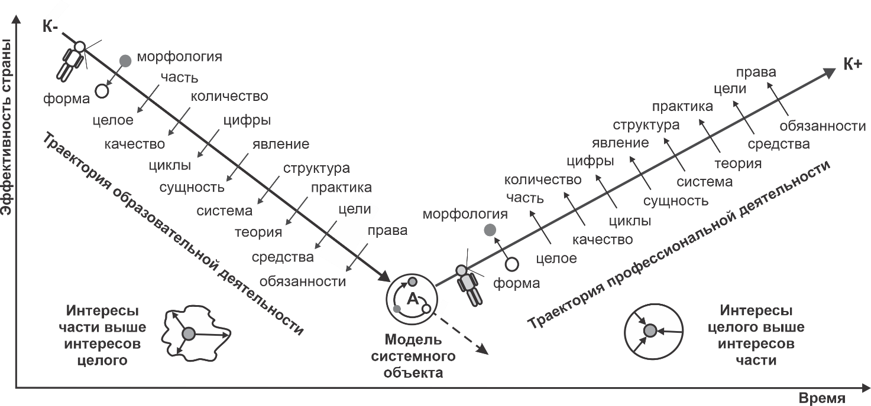

Рисунок 1 – Диалектические факторы развития страны

Ребёнок, учащийся не имеющий целостной картины мира, не осознаёт и диалектических связей между парными категориями. Чувственно воспринимая действительность, в мышлении он оперирует главным образом конкретными образами реальных объектов. Естественно, для него ценность явления выше ценности её сущности, ценность части выше ценности целого, ценность количества выше ценности качества, ценность практики выше ценности теории, ценность цели выше ценности средств и способов её достижения и т.п. В этой связи сущность образования как раз и состоит в переоценке ценностей путём постепенного погружения учащегося в практику, где он, встретившись с затруднениями, осознаёт необходимость в выявлении причин затруднений, освоении соответствующей теории. Для профессионала уже всё наоборот – ценность целого выше ценности части, ценность системы выше ценности структуры и т.д.

Рубиконом, переломной точкой трансформации образовательной деятельности в профессиональную, по понятию, является функциональная модель системного объекта, выведенная в логике ВАК [7]. Модель демонстрирует следующий логический цикл раскрытия и реализации функции объекта: функциональная форма (образ, схема, чертёж), функциональная морфология (ресурсы интеллектуальные, финансовые, технологические, трудовые) и функциональная организованность, целостность (рисунок 2). Соответственно, диада парных категорий: абстрактное – конкретное и форма – морфология, является одним из простейших средств мыслительной деятельности.

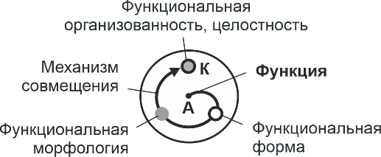

Рисунок 2 – Функциональная модель системного объекта

Мышление в координатах НКА, ВАК и использование парных категорий позволяют осуществлять экспресс-диагностику профессионального уровня субъектов деятельности. Так анализ фрагмента приведенного текста Концепции развития государственного управления в Республике Казахстан, имеющего декларативный характер, показывает, что ценность декларации абстрактных принципов развития («cлышащее, эффективное, подотчетное, профессиональное и прагматичное государство») для авторов выше ценности предъявления конкретных конструктивных механизмов их реализации. Анализ фрагмента использования в аналитической и управленческой практики поверхностного, количественно-цифрового подхода в объяснении роста цен, свидетельствует о том, что для авторов методы выявления глубинных, качественных причин роста цен представляют меньшую ценность или вообще игнорируются.

Непростроенность ценностных отношений между единицами парных диалектических категорий обусловливает произвольное их применение, означает незавершённость образования субъектов и, как следствие, возможность разрушительной профессиональной деятельности в логике НКА.

Адекватность самоопределения человека зависит не только от использования универсальных абстрактно-конкретных координат, ценностно связанных парных диалектических категорий, но и соответствующего понятийно-категориального аппарата мышления. Высшую неслучайность, организованность мышлению придаёт парадигма методологической теории деятельности, имеющая конструктивный вид благодаря оформлению в языке схематических изображений (ЯСИ). Она имеет следующие особенности:

исходным системообразующим понятием теории является цикл индивидуальной жизнедеятельности человека, закладывающий нравственные основания для всех остальных строящихся понятий, категорий, концепций, стратегий, проектов и норм деятельности;

все понятия отвечают критериям функциональной целостности, системности, конструктивности и однозначности;

все понятия представляются зримыми функционально-логическими схемами, выводимыми в логике ВАК и содержащими алгоритмы их применения;

используя парадигму теории деятельности, можно строить необходимые концептуальные логические модели, стратегии и нормы социоприродной деятельности любого масштаба – предприятия, отрасли, региона, страны и т.д. [8].

В силу данных свойств, понятия, категории методологической теории деятельности представляют собой своеобразные умозрительные «функциональные очки», позволяющие субъекту видеть сущность наблюдаемых явлений. Только в этом случае он будет понимать, что происходит на самом деле, в чём проблемы, что и как надо делать.

Соответственно используемая в деятельности неоднозначная гуманитарная парадигма может быть переформатирована в конструктивный вид с использованием абстрактно-конкретных координат, методов ВАК, КАК, языка схематических изображений и парадигмы теории деятельности (рисунок 3).

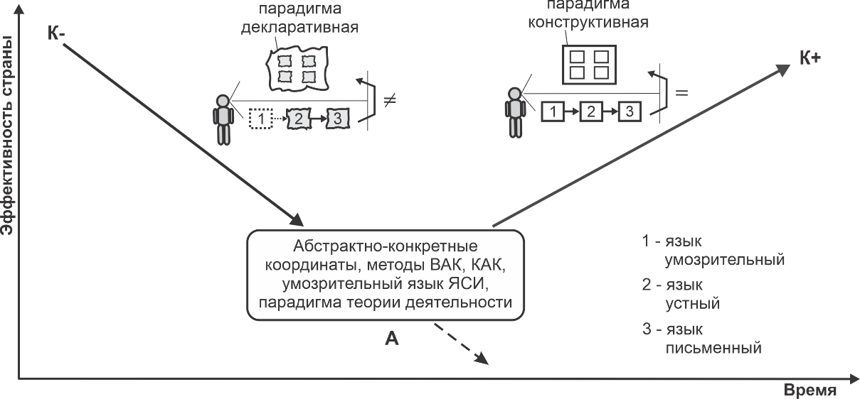

Рисунок 3 – Метод переформатирования гуманитарной парадигмы

В качестве примера приводится понятие типовой единицы развития деятельности, построенное с использованием метода ВАК и языка ЯСИ (рисунок 4).

Механизм самоопределения человека предполагает системное совмещение практики деятельности с критериями теории деятельности. Типовая единица развития деятельности демонстрирует траекторию последовательного преодоления субъектом затруднений в трёх функционально связанных пространствах: 1 – пространство практики реализационной деятельности, 2 – пространство рефлексии (практики мыслительной деятельности), 3 – пространство теории деятельности. Данным пространствам присущи соответствующие действия и затруднения субъекта – в реализации норм деятельности, построении норм деятельности и построении норм мышления.

В пространстве теории деятельности представлены четыре типа парадигм: субъективно-смысловая, естественно-научная (инженерно-техническая), гуманитарная (социально-техническая) и деятельностная. С использованием данных парадигм разнообразная информация систематизируется и сводится в определённые научные и образовательные дисциплины. Парадигмы играют решающую роль в самоопределении человека.

Человек обращается в мир деятельности с целью создания предметов удовлетворения потребностей, возникающих в индивидуальной жизнедеятельности. Если у него есть способ, норма (Н1) создания необходимых предметов потребностей и соответствующие способности, он входит в пространство практики реализационной деятельности и становится субъектом.

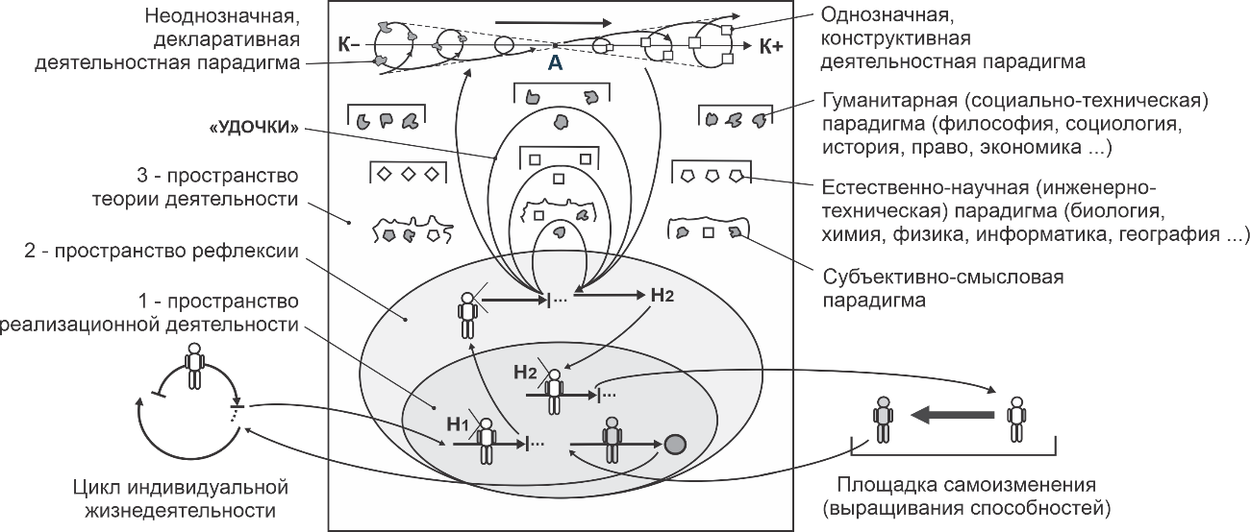

Рисунок 4 – Типовая единица развития деятельности

Функционирование деятельности предполагает реализацию норм без затруднений. Встреча же с затруднениями является логической предпосылкой построения новых знаний и раскрытия соответствующих способностей. Встретившись с затруднением, субъект переходит в пространство мыслительной деятельности и пытается перенормироваться – построить иную схему, норму (Н2). Однако в мышлении он также может встретиться с затруднением, например, вследствие незнания правил мышления – анализа, постановки проблем, проектирования и прочее. Это вынуждает его обращаться к теоретическим источникам, переходить в пространство теории деятельности, к соответствующим парадигмам. Получив необходимые теоретические ориентиры, субъект возвращается в пространство рефлексии, изменяет, корректирует способ своего действия, пытается преодолеть затруднение в реализационной практике и достигнуть желаемого результата.

Как видим, цикл развития деятельности предполагает преодоление субъектом затруднений благодаря рефлексии и коррекции своих действий, соответствующему самоизменению, т.е. раскрытию и реализации требуемых интеллектуальных и профессиональных способностей. Согласно рисунку, очевидно, что результативность субъекта определяется не только качеством мышления, но и качеством используемой парадигмы – уровнем её логичности, конструктивности и однозначности. Наименее надёжная – субъективно-смысловая парадигма, произвольно образуемая самим субъектом под воздействием поступающей извне разнородной информации. Парадигма естественно-научных дисциплин (математики, физики, информатики, химии и прочих) отличается наибольшей степенью формализации и соответствующей однозначности. В связи с этим реализационная практика инженеров, конструкторов, техников и прочих демонстрирует высокую результативность. Парадигме гуманитарных дисциплин свойственны недостаточная определённость и декларативность. Многие аналитические, экономические, управленческие термины, как правило, не содержат конструктивных механизмов их реализации, что порождает многозначные их толкования и дефиниции. В этой связи актуальным выступает освоение и применение в профессиональной практике конструктивной деятельностной парадигмы, создаваемой с использованием методов ВАК, КАК и языка схематических изображений. Благодаря их использованию все неопределённые, неоднозначные понятия и категории гуманитарных дисциплин преобразуются в функционально-логические – конструктивные и однозначные.

Таким образом, понятие развитие сопряжено с затруднениями и изменением мышления человека в связи с обновляемой с помощью методологических инструментов и используемой парадигмой. Однако наличие парадигмы – всего лишь теоретический компонент, содержащий способы, необходимая, но не достаточная предпосылка для адекватного самоопределения в ситуациях высокой неопределённости. Достаточной предпосылкой является приобретение соответствующих рефлексивно-мыслительных способностей к самоопределению, самоорганизации, самоанализу, самокритике, самооценке, самопроблематизации, самонормированию, самообразованию, самоизменению, самообеспечению, самоуправлению и взаиморазвитию. Вкупе эти способности обусловливают интеллектуальный иммунитет, запускают механизм непрерывного саморазвития человека в течение всей жизни.

**Обсуждение**

Основные тезисы и выводы исследования были представлены и получили полное одобрение на II Евразийском аналитическом форуме, прошедшем с 9 по 19 ноября 2021 года в Москве по теме: «Аналитика устойчивого развития и безопасности Большой Евразии. Образ будущего: угрозы, вызовы и риски».

**Заключение**

В результате исследования сделаны следующие выводы:

выбор координат, методов и парадигмы мышления имеет ключевое значение для становления профессиональной деятельности;

понятия абстрактное и конкретное – онтологические, универсальные координаты всеобщего движения;

использование векторов движения в логиках НКА, ВАК, а также в их комбинации – логике КАК, придаёт большую определённость мышлению и убедительность соответствующим выводам;

рубиконом трансформации образовательной деятельности в профессиональную, по понятию, является функциональная модель системного объекта, выведенная в логике ВАК;

мышление в координатах НКА, ВАК и использование парных категорий позволяют осуществлять экспресс-диагностику профессионального уровня субъектов деятельности;

непроявленность ценностных отношений между единицами парных диалектических категорий обусловливает произвольное их применение, означает незавершённость образования субъектов и, как следствие, возможность разрушительной профессиональной деятельности;

неопределённые, неоднозначные парадигмы гуманитарных дисциплин могут быть переформатированы, преобразованы в функционально-логические, зримые, конструктивные и однозначные с использованием абстрактно-конкретных координат, методов ВАК, КАК и языка схематических изображений ЯСИ;

зримая однозначная парадигма – необходимая, но не достаточная предпосылка адекватного самоопределения в ситуациях высокой неопределённости; достаточной предпосылкой является приобретение субъектами соответствующих рефлексивно-мыслительных способностей к самоопределению, самоорганизации, самонормированию и прочее;

однозначные функциональные парадигмы рекомендуется использовать в качестве инструментов построения конструктивных функционально-системных моделей деятельности и взаимодействия субъектов в абстрактно-конкретных координатах;

– размещение в общем координатном пространстве моделей, соответствующих методам разрушения (НКА) и развития (ВАК), позволит демонстрировать их принципиальное различие и логику преобразования негативных ситуаций в позитивные с использованием метода КАК.

**СПИСОК ИСПОЛЬЗОВАННЫХ ИСТОЧНИКОВ**

1. Цивилизационная аналитика: понятийная парадигма. – М., 2017 – 132 с. Тематическое приложение к Аналитическому словарю. – М., 2015.
2. Анисимов О.С. Цивилизационные катастрофы и стратегическое мышление: Монография / Анисимов О.С. – М., 2006. – 465 с. – Энциклопедия управленческих знаний.
3. Цой В.И. Навигационные ориентиры инновационного евразийского мышления и взаимодействия / В.И. Цой, К.Т. Кусаинов, А.М. Федорук – Караганда, 2020 - 192 с.
4. Платон. Собрание сочинений: в 4-х т. Т. 2. – М., 1993.
5. Аристотель. Сочинения: в 4-х т. Т. 1. – М., 1976.
6. Гегель Г.В.Ф. Наука логики. Т 3. – М., 1972.
7. Цой В.И. Инновационные методологические ориентиры системного мышления педагога: Монография / В.И. Цой – Павлодар: Инновационный Евразийский университет, 2021 – 172 с.
8. Цой В.И. Онтологические основания и функциональные модели общественных преобразований. – Свидетельство об авторских правах № 21744 от 16.11.21 г.

**REFERENCES**

1 *Civilizacionnaia analitica: poniatiynaia paradigma [Civilizational analytics: a conceptual paradigm]*. - M., 2017 - 132 p. Tematicheskoe prilogenie k Analitichescomu slovariy [Thematic appendix to the Analytical Dictionary]. - M., 2015 [in Russian].

2 Anisimov O.S. *Civilizacionnye katastrofy i strategicheskoe myshlenie [Civilizational catastrophes and strategic thinking: Monografia]*. O.S. Anisimov - M., 2006 - 465 p. - Encyclopedia of managerial knowledge [Enciclopedia upravlencheskih znaniy] [in Russian].

3 Tsoy V.I. *Navigacionnye orientiry innovacionnogo evraziyskogo myshlenia i vzaimodeiystvia [Navigational guidelines of innovative Eurasian thinking and interaction].* V.I. Tsoy, K.T. Kusainov, A.M. Fedoruk] - Karaganda, 2020 - 192 p. [in Russian].

4 Platon. *Sobranie sochineniy: v 4-h t. [Plato. Collected works: in 4 volumes, vol. 2]*. - M., 1993 [in Russian].

5 Aristotel. *Sochinenia: v 4-h t. T. 2 [Aristotle. Essays: in 4 volumes, vol. 1]*. - M., 1976 [in Russian].

6 Gegel G.V.F. *Nauka logiki. T. 3 [Hegel G.V.F. The science of logic. T 3]*. - M., 1972. [in Russian].

7 Tsoy V.I. *Innovacionnye metodologicheskie orientiry sistemnogo myshlenia pedagoga: Monografia [Innovative methodological guidelines of system thinking of a teacher: Monograph].* V.I. Tsoy - Pavlodar: Innovative Eurasian University], 2021 - 172 p. [in Russian].

8 Tsoy V.I. *Ontologicheskie osnovania i funkcionalnye modeli obhestvennyh preobrazovaniy [Tsoy V.I. Ontological foundations and functional models of social transformations].* – Copyright Certificate No. 21744 dated 16.11.21 [in Russian].

**В.И. Цой**

Инновациялық Еуразия университеті, Қазақстан

**Әмбебап координаттар және әдістер гуманитарлық парадигманы қайта форматтау**

Негізгі проблема: нарықтық тұрлаусыздық, коронавирус пандемиясы, Қазақстанда ресми артикуляцияланған ұлттық идеяның, ұлттық мүдделер мен идеологияның болмауы жағдайында жүйелі ойлаудың логикалық негізделген және келісілген координаттарының, гуманитарлық ойлаудың бір мәнді парадигмасының (талдамалық, педагогикалық, басқарушылық, экономикалық және т.б.) болмауы проблемасы айқын сезіледі.) жеке, азаматтық және кәсіби өзін-өзі анықтаудың маңызды шарты ретінде.

Мақсаты: жалпы логикалық координаттар мен қызметте қолданылатын екіұшты гуманитарлық парадигманы қайта форматтау әдістерін негіздеу.

Әдістері: генетикалық мазмұнды логиканың онтологиялық принципі, объектілердің нақты бейнелерін олардың абстрактілі мәніне сүйене отырып түрлендіру әдісі, абстрактыдан нақты тұлғаға көтерілу әдісі, ойдың сызбалық бейнелерінің алыпсатарлық тілі және іс-әрекеттің әдіснамалық теориясының тілі.

Нәтижелер, олардың маңыздылығы: жалпыға ортақ қозғалыстың логикалық негізделген әмбебап абстрактілі-нақты координаттары келтірілген. Өмір мен қызмет әлеміне қатысты оларды координаттармен нақтылауға болады: «өмір деңгейі – қызметтің тиімділігі», немесе «қызметтің тиімділігі – уақыт» немесе «нәтижелер – шығындар», немесе «сапа – сан» және т.б. ойлау нақтылығы қозғалыс векторларын нақтыдан абстрактіге түсу логикасында, абстрактіден нақтыға көтерілуде, сондай-ақ олардың комбинациясында. Мысал ретінде көрсетілген әдістер мен жұптасқан диалектикалық категорияларды қолдана отырып, білім беру (кәсіпке дейінгі) қызметі мен кәсіби қызмет арасындағы сапалық айырмашылықтың схемасы келтірілген. Білім беру қызметін кәсіби қызметке айналдырудың рубиконы ретінде қарастырылатын жүйелік объектінің функционалды моделінің схемасы мен сипаттамасы келтірілген.

Гуманитарлық пәндердің белгісіз, екіұшты парадигмаларын функционалды-логикалық, көрінетін, конструктивті және бір мәнді парадигмаларға қайта форматтау үшін абстрактілі-нақты координаттарды, берілген әдістерді, схемалық бейнелеу тілін және іс-әрекеттің әдіснамалық теориясының парадигмасын қолдану ұсынылады. Мысал ретінде қызметті дамытудың үлгілік бірлігі түсінігі келтіріледі.

Көрінетін бір мәнді парадигма-бұл жоғары белгісіздік жағдайында адамның жеке, азаматтық және кәсіби өзін-өзі анықтауының қажетті, бірақ жеткіліксіз шарты. Жеткілікті алғышарт-субъектілердің өзін-өзі анықтауға, өзін-өзі ұйымдастыруға, өзін-өзі реттеуге және т.б. тиісті рефлексивті-ақыл-ой қабілеттерін игеруі.

Түйінді сөздер: әдістер, ойлау, координаттар, парадигма, функционалдық критерийлер, қызмет.

**V. I. Tsoy**

Innovative Eurasian University, Kazakhstan

**Universal coordinates and methods of reformatting an ambiguous humanitarian paradigm**

The main problem: In the conditions of market uncertainty, the coronavirus pandemic, the absence of an officially articulated national idea, national interests and ideology in Kazakhstan, the problem of the lack of logically justified and coordinated coordinates of systemic thinking, an unambiguous paradigm of humanitarian thinking (analytical, pedagogical, managerial, economic, etc.) is becoming more and more clearly realized. as the most important conditions for personal, civil and professional self-determination.

Objective: to substantiate the general logical coordinates and methods of reformatting the ambiguous humanitarian paradigm used in the activity.

Methods: the ontological principle of genetically meaningful logic, the method of transformation of concrete images of objects based on their abstract essence, the method of ascent from the abstract to the concrete, the speculative language of schematic images of thought and the language of methodological theory of activity.

The results, their significance: logically justified universal abstract-concrete coordinates of universal motion are given. In relation to life and the world of activity, they can be concretized by coordinates: "standard of living - efficiency of activity", or "efficiency of activity - time", or "results - costs", or "quality - quantity", etc. The use of motion vectors in the logic of descent from the concrete to the abstract (NCA), ascent from the abstract to the concrete (AAC), as well as in their combination – logic CAC gives certainty to thinking. As an example, the scheme of the qualitative difference between educational (pre-professional) activities from professional ones using these methods and paired dialectical categories is given. The scheme and description of the functional model of the system object, considered as a rubicon of the transformation of educational activity into professional activity, are given.

To reformat the indefinite, ambiguous paradigms of the humanities used in the activity into functional-logical, visible, constructive and unambiguous, it is recommended to use abstract-concrete coordinates, the methods given, the language of schematic images and the paradigm of the methodological theory of activity. As an example, the concept of a typical unit of activity development is given.

A visible unambiguous paradigm is a necessary, but not sufficient prerequisite for adequate personal, civil and professional self-determination of a person in situations of high uncertainty. A sufficient prerequisite is the acquisition by subjects of appropriate reflexive-thinking abilities for self-determination, self-organization, self-regulation, etc.

Keywords: methods, thinking, coordinates, paradigm, functional criteria, activity.

**Сведения об авторе:**

**Цой В.И.** – канд. тех. ғылым, профессор Инновациялық Еуразия университеті, Павлодар қ., Қазақстан Республикасы. **Цой В.И.** – канд. техн. наук, профессор Инновационного Евразийского университета, г. Павлодар, Республика Қазахстан. **Tsoi V.I.** – Candidate of Technical Sciences, Professor of Innovative Eurasian University, Pavlodar, Republic of Kazakhstan. E-mail: ipkm@mail.ru.